Валихановская средняя школа

Тема урока: "Внутренняя среда организма.

Состав и функция крови"

( биология)

Подготовила и провела:

учитель биологии

Турсынбекова С.П.

Цели:

* учащиеся должны знать состав внутренней среды организма,
* знать состав крови, называть органические и неорганические вещества крови,
* название клеток крови, их строение и функции,
* уметь отличать клетки по рисунку,
* уметь связывать строение с выполняемой функцией,
* уметь давать определения новым понятиям или объяснять их,
* показывать слаженные отношения в группе, взаимопомощь, взаимоподдержку
* проявлять заинтересованность в общем успехе

Основные понятия по теме: кровь, плазма, эритроциты, лейкоциты, тромбоциты, фибриноген, гемоглобин, свертывание, тромб, гомеостаз.

Оборудование:

* таблицы “Состав крови” и “Кровеносная система”;
* набор для лабораторной работы на каждый стол: микроскоп, готовые микропрепараты “Кровь человека”, “Кровь лягушки”;
* инструктивная карточка.
* Видео, интерактивная доска.

ХОД УРОКА

I. **Орг. момент**.(5 мин) Добрый день ребята! Наши гости! Я рада вас видеть. Я вижу перед собой умные и добрые лица. Для того чтобы понять как мы с вами будем сегодня работать я хочу узнать какое у вас настроение. Если у вас хорошее настроение, улыбнитесь мне. Посмотрите друг на друга, улыбнитесь! Я уверенна , что сегодняшний урок принесет нам много интересного и полезного и будет плодотворным. И начнем наш урок с видеовопросов.

II. **Введение в тему. ( 2 мин)**Ребята, сегодня на уроке мы продолжим с вами познавать удивительный мир организма человека а для этого давайте мы с вами определим тему и цели урока.

(Слайд 1 после видео).**Тема урока** “ Внутренняя среда организма. Состав и функция крови слайд 2

- Давайте определим цели нашего урока, чем мы будем заниматься? ( слайд 3)

* Предположительные ответы детей учащиеся должны знать состав внутренней среды организма,
* знать состав крови, называть органические и неорганические вещества крови,
* название клеток крови, их строение и функции,
* уметь отличать клетки по рисунку,
* уметь связывать строение с выполняемой функцией,
* уметь давать определения новым понятиям или объяснять их,
* показывать слаженные отношения в группе, взаимопомощь, взаимоподдержку
* проявлять заинтересованность в общем успехе

**III. Рассказ учителя о составе и функциях крови по презентации (4-8 слайды) (7 мин)** 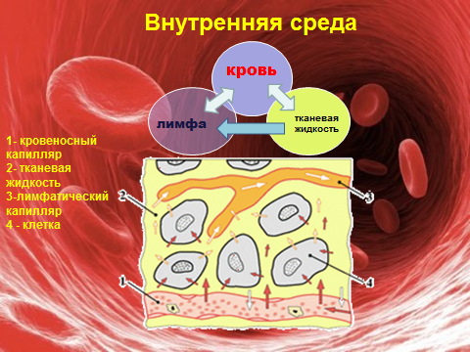

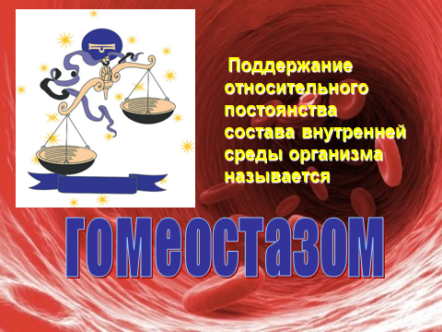

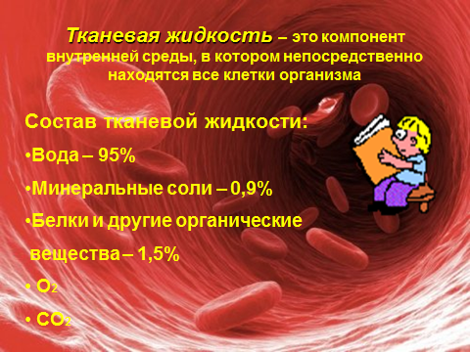

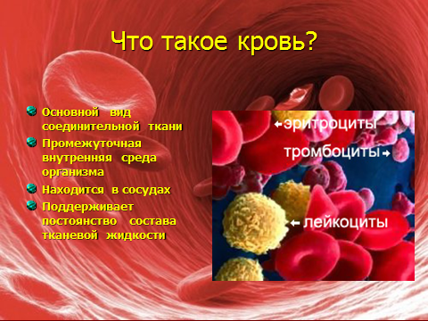

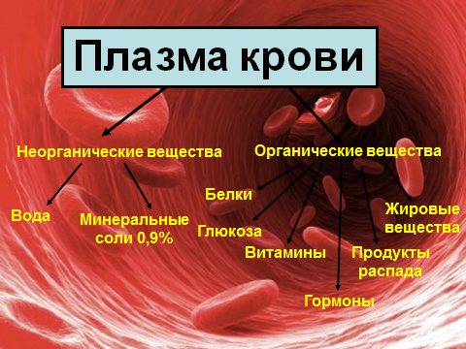

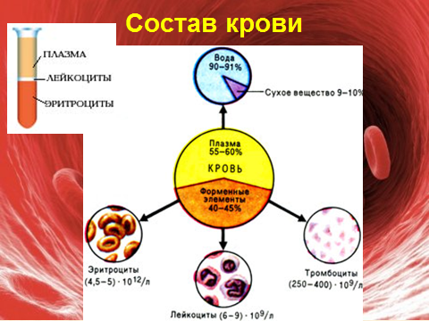

**IV.** **Работа в группах.(10 мин)** **(**Проводится деление на группы с помощью разноцветных карточек . Дается задание каждой группе с заполнением постеров)

1. **Группа -эритроциты**
2. **Группа -лейкоциты**
3. **Группа – тромбоциты**

**V. Защита постеров (6 мин.) Выступление групп (Выступают спикеры каждой группы).**

* + 1. **Проведение лабораторной работы № 10 (8 мин)**

**«Микроскопическое строение крови человека и лягушки»**

Сейчас вы рассмотрите под микроскопом готовые микропрепараты крови человека. Но, в начале вспомним, как работать с микроскопом?*(Инструктаж)*

/Помогаю настраивать микроскопы, проверяю правильность работы; обсуждение увиденного/

*Выполнение лабораторной работы*

*Оборудование:* микроскопы, микропрепараты «Кровь лягушки» и «Кровь человека».

*Ход работы*

1.. Рассмотрите микропрепарат «Кровь человека» под микроскопом. Найдите эритроциты и зарисуйте их в тетради.  
2. Сравните эритроциты лягушки и человека, заполните таблицу

|  |  |  |
| --- | --- | --- |
| Признаки сравнения | Эритроциты лягушки | Эритроциты человека |
| Размеры Форма Количество  (в поле зрения) Наличие ядра |  |  |

Сделайте вывод о том, какие эритроциты переносят больше кислорода в крови

**VII Закрепление урока. (2 мин)**

- А сейчас давайте попробуем ответить на вопросы которые помогут нам проверить знания сегодняшней темы. (при помощи стратегии “Верю-не верю”)

Если вы согласны с этим утверждением, то делаете один хлопок, если нет, то молчите

|  |
| --- |
| “ВЕРЮ–НЕ ВЕРЮ”  1. Кровь – это твёрдая ткань.   2. Кровь – это жидкая соединительная ткань.   3. Плазма занимает 50% от объёма крови.   4. Эритроциты не имеют оформленного ядра.   5. Эритроциты выполняют защитную функцию.   6. Лейкоциты – самые крупные клетки крови.   7. Тромбоциты участвуют в образовании тромба.   8. Красный сгусток крови образуют только эритроциты и тромбоциты. |

**VIII Рефлексия (подведение итогов урока).(3 мин)**

**При помощи стратегии «Лестница успеха»** Учащиеся при помощи карточек анализируют свои знания полученные на уроке , зеленый- я понял тему, желтый- я понял, но у меня есть вопросы, красный- я не понял тему.

**IX. Оценивание.(1 мин)**

**X.** **Д/З.(1мин)** § 27-29, стр 111-121, составить рассказ о значении крови.

А как вы думаете, сколько в среднем во взрослом человеке может находиться крови? *У здорового, средней комплектности, роста, возраста человека количество крови составляет примерно1/13 веса тела*, т.е. если ваш вес 42 кг, то вы имеете около 4 л крови. Это примерно вот сколько (2 банки с подкрашенной водой). Если ваш вес 55 кг, то и крови примерно 5л. А вообще, в среднем, человек имеет от 5 до 6,5л. крови.

8**.Тест на закрепление с взаимопроверкой (запасной)**

1. Внутреннюю среду организма образуют:

А – кровь, лимфа, тканевая жидкость

Б – полость тела

В – внутренние органы

Г – ткани, образующие внутренние органы

2. Жидкую часть крови называют:

А – тканевой жидкостью

Б – плазмой

В – лимфой

Г – физиологическим раствором

3. Все клетки тела окружает:

А – лимфа

Б - раствор поваренной соли

В – тканевая жидкость

Г – кровь

4. Из тканевой жидкости образуется:

А – лимфа

Б – кровь

В – плазма крови

Г – слюна

5. Строение эритроцитов связано

с выполняемой ими функцией:

А – участием в свертывании крови

Б – обезвреживанием бактерий

В – переносом кислорода

Г – выработкой антител

6. Свертывание крови происходит благодаря:

А – сужению капилляров

Б – разрушению эритроцитов

В – разрушению лейкоцитов

Г – образованию фибрина

7. При малокровии в крови уменьшается содержание:

А – кровяной плазмы

Б – тромбоцитов

В – лейкоцитов

Г – эритроцитов

8. Фагоцитоз – это процесс:

А – поглощения и переваривания микробов

и чужеродных частиц лейкоцитами;

Б – свертывания крови

В – размножения лейкоцитов

Г – перемещения фагоцитов в тканях

А теперь поменяйтесь тетрадямис соседями. Давайте проверим и поставим друг другу оценки, оценивая каждый правильный ответ в 0,5 баллов. Какие оценки вы получили?